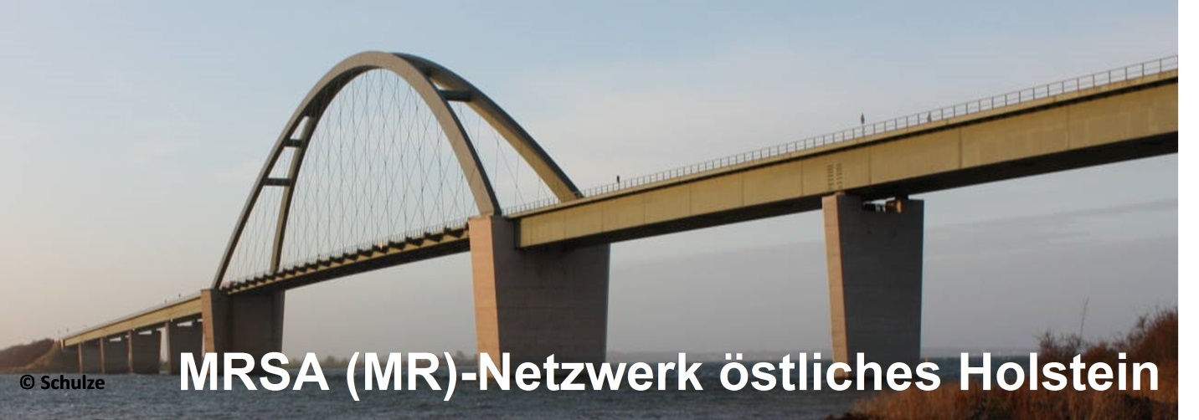

Einladung zum 48. Austausch MRSA(MRE) – Netzwerk und 34. Fallkonferenz MRSA

Wir wollen den Erfahrungsaustausch zum Thema MRSA(MRE) fortsetzen.
Ziel des MRSA(MRE)- Netzwerks ist: Qualitätsverbund und Schaffung von Strukturen zur langfristigen Senkung der MRSA(MRE) - Rate in der Region östliches Holstein
Wir freuen uns über jeden am Thema MRE interessierten Teilnehmer!

Referent: Dr. rer. nat. Dirk Reinhardt
Diplom Chemiker

Thema:
Update Trinkwasseranalytik - Neue Trinkwasserverordnung

Achtung: Veranstaltung wird unter Wahrung der allgemeinen Hygieneregeln stattfinden.

Diskussion/Aktuelles

Termin: Mittwoch, 13.09.2023
Ort: August Bier Klinik, 23714 Bad Malente - Gremsmühlen, Diekseepromenade 7-11 !--Zugang über den Wirtschaftshof--!
Zeit: 16.00 -19.30 Uhr
Anschließend 34. MRSA- Fallkonferenz:
Bitte bringen Sie Fälle aus der Praxis mit!
Punkte bei der ÄKSH sind beantragt!

Bitte Anmeldung per Mail zurück

